**FORMATO PARA EL DESARROLLO DE COMPONENTE FORMATIVO**

|  |  |
| --- | --- |
| PROGRAMA DE FORMACIÓN | RECIBO Y DESPACHO DE OBJETOS |

|  |  |  |  |
| --- | --- | --- | --- |
| COMPETENCIA | 210101057.  Recibir la mercancía según procedimientos técnicos. | RESULTADOS DE APRENDIZAJE | 210101057- 04. Registrar la información de entrada y salida de objetos de acuerdo con procedimientos de  la empresa. |

|  |  |
| --- | --- |
| NÚMERO DEL COMPONENTE FORMATIVO | 03 |
| NOMBRE DEL COMPONENTE FORMATIVO | Exploración de movimientos de mercancías: ingreso y salida |
| BREVE DESCRIPCIÓN | Los registros de ingreso y salida de mercancías son fundamentales para la programación de despachos, la solicitud de productos y la gestión de inventarios, estos registros, ya sean manuales o digitales, deben seguir un procedimiento establecido y ser confiables, ya que sirven como base para negociaciones comerciales. Para realizar un registro adecuado, es necesario contar con documentos que proporcionen la información completa para su correcta diligencia y procesamiento. |
| PALABRAS CLAVE | Despachos, ingreso, inventarios, negociaciones, registros. |

|  |  |
| --- | --- |
| ÁREA OCUPACIONAL | 4 - CIENCIAS SOCIALES, EDUCACIÓN, SERVICIOS GUBERNAMENTALES Y RELIGIÓN. |
| IDIOMA | Español. |

**A. TABLA DE CONTENIDOS:**

**A. TABLA DE CONTENIDOS**

**B. INTRODUCCIÓN**

**C. DESARROLLO DE CONTENIDOS**

1. Documentación, recibo y despacho de objetos
2. Políticas de ingreso y salida de objetos
3. Registro de ingreso y salida

**D. SINTESIS**

**E. ACTIVIDADES DIDÁCTICAS**

**F. MATERIAL COMPLEMENTARIO:**

**G. GLOSARIO:**

**H. REFERENCIAS BIBLIOGRÁFICAS:**

**I. CONTROL DE DOCUMENTO**

**J. CONTROL DE CAMBIOS**

# **INTRODUCCIÓN**

Los registros de ingreso y salida de mercancías se han vuelto esenciales con el tiempo, ya que son fundamentales para la programación de despachos, la solicitud de productos y la gestión de inventarios, estos registros determinan los movimientos que se pueden realizar en momentos específicos, lo que los convierte en una herramienta clave en la operación logística.

Tanto los registros manuales como los digitales deben seguir procedimientos establecidos por las organizaciones y ser lo suficientemente confiables, ya que constituyen la base para diversas transacciones comerciales. Para registrar correctamente estos movimientos, es necesario contar con los documentos adecuados que proporcionen toda la información requerida para su correcta diligencia y procesamiento.

# **DESARROLLO DE CONTENIDOS**

1. **Documentación, recibo y despacho de objetos**

La documentación en los procesos de recibo y despacho, así como su adecuado diligenciamiento, es fundamental para el control de las mercancías que ingresan y se entregan entre departamentos, áreas o dentro de la misma organización. Existen diversos formatos que pueden utilizarse para el manejo y registro de esta información, algunos de los cuales se detallan a continuación.

* **Tipos de documentación**

**Requisiciones:** la requisición es un documento interno utilizado dentro de la empresa para solicitar, por escrito, la adquisición de productos u objetos, este documento puede emplearse entre diferentes áreas, por ejemplo, para el traslado de mercancías de un lugar a otro, o para solicitar al departamento de compras la gestión de adquisición de bienes.

La requisición debe incluir la siguiente información:

* **Fecha**: día en que se realiza la solicitud.
* **Datos del solicitante**: departamento o área de la empresa, así como el nombre de la persona que solicita el producto u objeto.
* **Número de requisición**: número único asignado a la solicitud para su seguimiento.
* **Descripción del material**: especificaciones técnicas exactas del artículo solicitado, incluyendo la unidad de medida y, si corresponde, su código o referencia de identificación.
* **Cantidad requerida**: número de unidades solicitadas.
* **Datos adicionales**: posibles proveedores, en caso de que la requisición se haga al departamento de compras para la adquisición del producto.
* **Nombre y firma del solicitante**: para validar la solicitud.

En algunas organizaciones, los formatos de requisición tienen un diseño preestablecido y numerado, el cual se asigna a los departamentos para asegurar el control y registro de la información; si la mercancía o el objeto solicitado está disponible, la entrega puede realizarse utilizando el mismo formato, registrándose en el sistema o en el proceso de inventarios que se utilice.

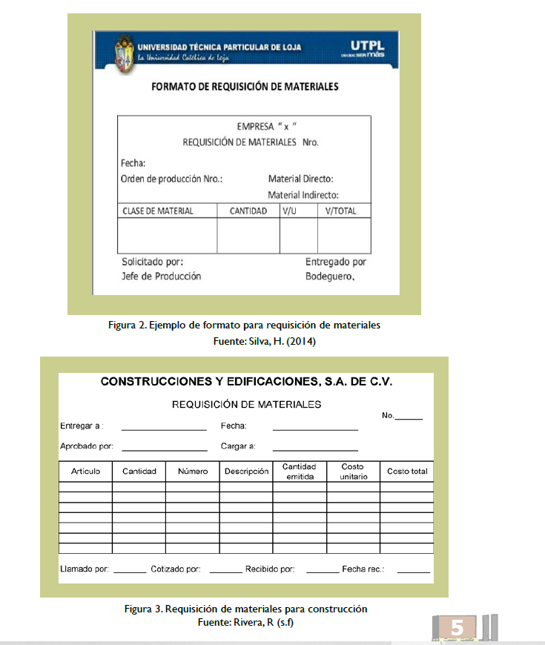**Figura 1. *Formato de requisición de materiales***

**Figura 2. *Formato de requisición de materiales para construcción***

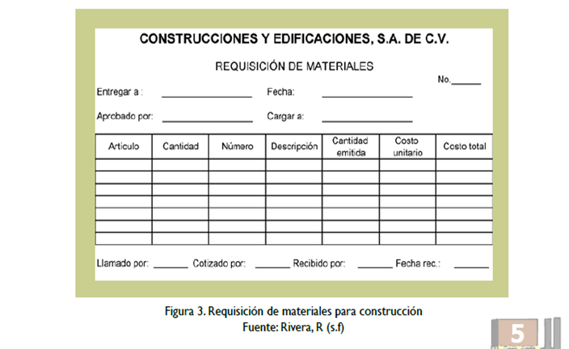

* **Orden de Compra o Pedido**

La orden de compra o pedido es el documento mediante el cual una empresa solicita materiales o mercancías a sus proveedores para satisfacer una necesidad específica. Este documento debe contener, como mínimo, la siguiente información:

* **Fecha:** día en que se realiza la solicitud del pedido.
* **Datos comerciales del comprador:** nombre o razón social de la empresa**,** solicitante, NIT o RUT, dirección, teléfono y nombre de la persona responsable de la solicitud.
* **Datos comerciales del proveedor:** nombre o razón social del proveedor, NIT o RUT, dirección, teléfono y nombre de la persona encargada de recibir la solicitud y gestionar el proceso.
* **Especificaciones:** detalle del producto, incluyendo tipo, unidad de empaque o presentación, cantidad solicitada, valor unitario y valor total.
* **Condiciones comerciales:** plazos y condiciones de entrega, forma de pago, plazos de pago y firma autorizada.
* **Datos adicionales:** lugar de entrega y contactos para coordinar la programación de la entrega, especialmente en caso de que la organización cuente con un proceso planificado para el recibo de mercancía.

**Figura 3. *Formato orden de compra***

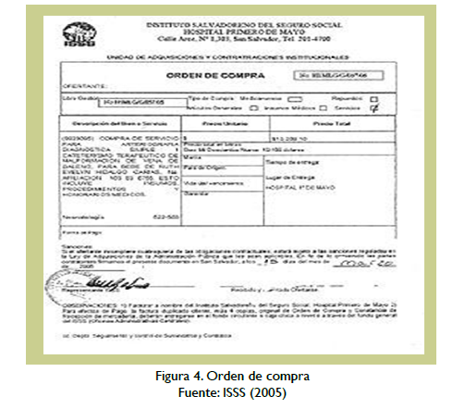

* **Factura comercial**

La factura comercial es un documento contable emitido por el vendedor en el momento de la adquisición de la mercancía, aunque no existe un formato obligatorio específico, cada empresa tiene la libertad de diseñarla según sus necesidades, siempre y cuando incluya ciertos datos esenciales, entre ellos se destacan: la fecha de la operación comercial y la fecha de vencimiento del pago; el número de la orden de compra, que permite controlar y registrar la transacción; los datos comerciales tanto del vendedor como del comprador, que incluyen nombre o razón social, NIT o RUT, dirección y teléfono; la información detallada de los productos, que incluye descripción, referencia o código interno, cantidad solicitada, valor unitario y total; la forma y condiciones de pago, especificando si el pago es en efectivo, a crédito o contra entrega; y la forma de entrega, que puede ser en las instalaciones del cliente, recogida por el cliente o envío por mensajería o transportadora.

También es obligatorio incluir el valor del impuesto sobre las ventas (IVA), con una casilla correspondiente para determinar dicho valor. En Colombia, además, es necesario que la numeración de la factura esté autorizada por la DIAN (Dirección de Impuestos y Aduanas Nacionales), por último, debe figurar el nombre o razón social y NIT de la persona que emite la factura, así como la indicación sobre la calidad de retenedor del impuesto sobre las ventas, si corresponde.

**Figura 4. *Factura comercial***

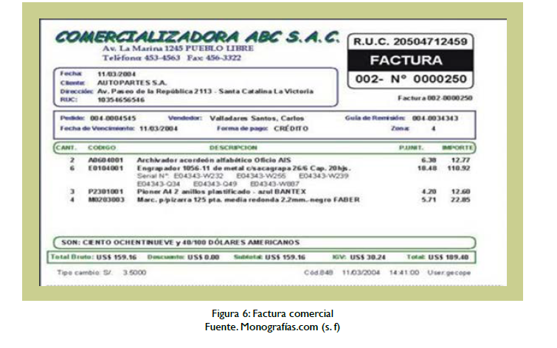

**Figura 5. *Modelo de factura comercial***

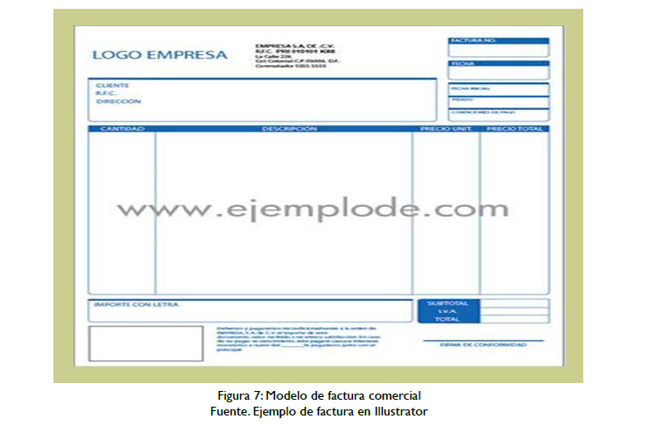

* **Remisión**

La remisión es un documento utilizado para entregar mercancía de forma parcial y sirve como constancia cuando se solicitan entregas fraccionadas de productos, la persona o empresa encargada de entregar la mercancía debe asegurarse de que el receptor firme el documento para que tenga validez, de lo contrario, no será considerado como parte del registro de la entrega.

La remisión o nota de remisión debe incluir la siguiente información en el caso de ser una entrega interna:

* **Fecha de entrega:** fecha en la que se realiza la entrega de la mercancía.
* **Área que entrega:** nombre de la persona o área responsable de la entrega.
* **Área que recibe:** nombre de la persona o área que recibe la mercancía.
* **Referencia y cantidad de producto entregado:** detalle específico de los productos entregados, con sus respectivas cantidades.

Si es externa:

* **Datos del proveedo**r: nombre de la empresa y NIT.
* **Datos del cliente:** nombre de la empresa y NIT.
* **Información:** referencia del producto y cantidad.
* Fecha de entrega del producto

No es obligatorio que el documento incluya el logo de la empresa; la decisión de utilizar formatos específicos queda a criterio de la empresa, lo fundamental es que, durante la negociación, se establezcan claramente las condiciones de entrega y que el documento cuente con las firmas y sellos correspondientes para que sea válido.

**Figura 6. *Orden de remisión***

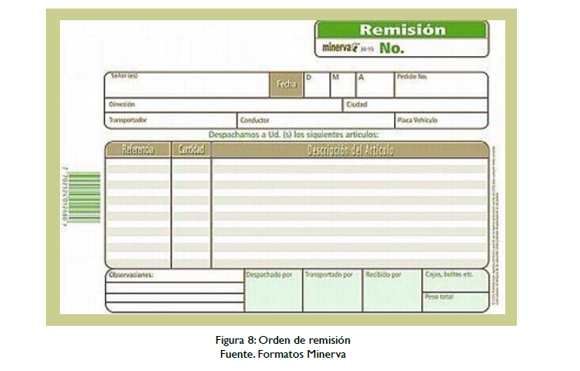

**Figura 7. *Nota de remisión***

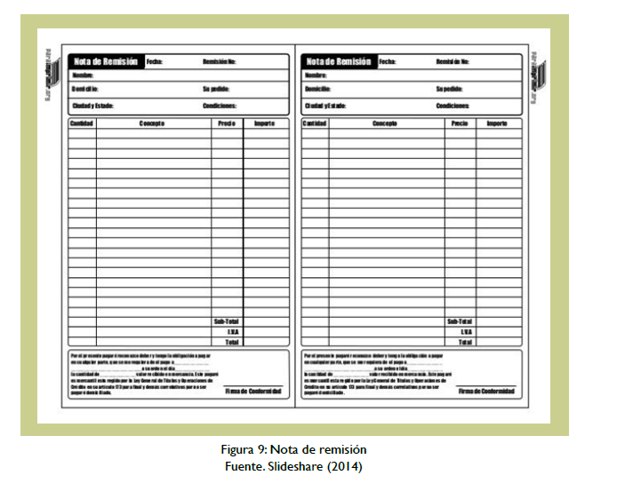

* **Listado de *Picking***

El *picking* es el proceso de selección y preparación de las unidades que serán despachadas, el listado de *picking* es un documento que detalla las ubicaciones y las cantidades de las referencias que deben ser alistadas para su posterior despacho, una vez que se cuenta con este listado, se procede a recoger los productos para trasladarlos a la zona de consolidación.

Las ventajas de implementar esta técnica en el área de despacho son las siguientes:

* Permite automatizar o sistematizar los procesos de alistamiento, mejorando la eficiencia.
* Reduce los costos de alistamiento y, en general, los costos logísticos, optimizando los recursos.
* Minimiza los errores en los inventarios, ya que, con el uso de herramientas tecnológicas, al retirar un producto del almacenamiento se actualiza automáticamente el inventario.
* Facilita el alistamiento de pedidos realizados a través de internet, optimizando el proceso de preparación y despacho.

**Figura 8. *Listado de Picking***

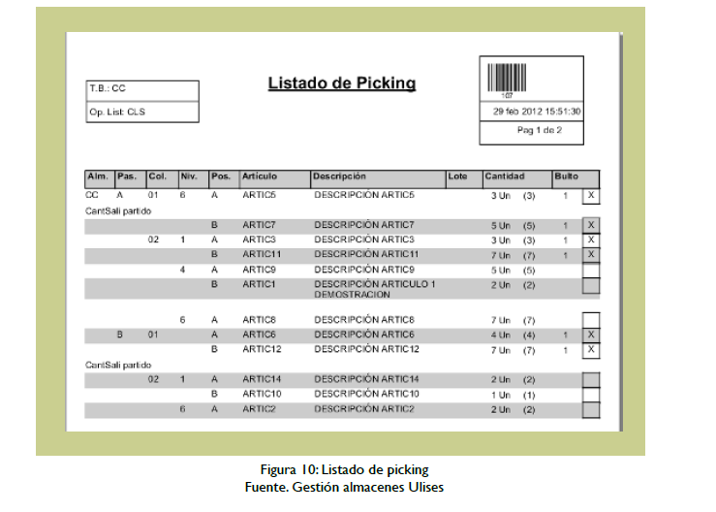

* **Registro de devolución**

El registro de devolución es el proceso mediante el cual se documenta la información relacionada con las mercancías que los clientes devuelven, este registro debe ir acompañado de un informe detallado que explique las razones por las cuales se realiza la devolución de los productos. El proceso de registro se lleva a cabo de la siguiente manera:

* **Crear una orden de devolución:** al generar esta orden, la persona encargada de recibir la mercancía permite que se actualice el inventario, reflejando el ingreso del producto, sin embargo, el artículo se mantiene inhabilitado hasta que el departamento de calidad revise las razones de la devolución.
* **Dejar una nota adicional:** en la orden debe indicarse que, dependiendo de lo acordado en la negociación, se debe restituir el dinero al cliente (si pagó previamente) o cambiar el producto si así lo prefiere.
* **Entregar el documento soporte de la devolución:** se debe proporcionar al cliente el documento que respalda la devolución, asegurando la validez del proceso.
* **Realizar un análisis de las mercancías devueltas:** el departamento de calidad debe llevar a cabo un análisis detallado de los productos devueltos para determinar el proceso a seguir, ya sea de reposición, reparación o disposición.
* **Liquidar la devolución:** una vez completados los pasos anteriores, se procede a realizar la liquidación de la devolución, asegurando que todo esté debidamente registrado y procesado.

**Figura 9. *Devoluciones de compra***

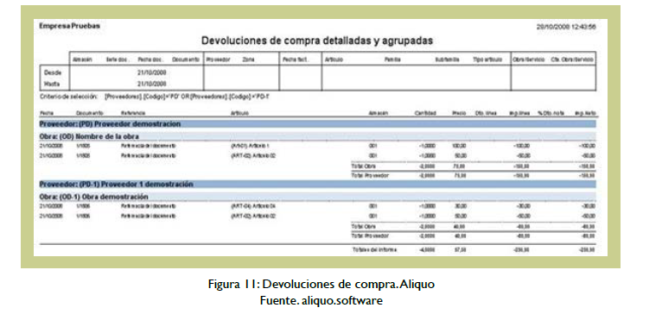

La devolución de mercancías es un proceso que requiere gran cuidado y precisión, y es responsabilidad de quien la recibe; un error en este proceso puede generar inconvenientes en el inventario y, aún más grave, errores contables que alteren los estados financieros de la empresa.

* **Orden de salida**

Documento que permite el registro de la salida de la mercancía que va a ser despachada ya sea interna o externamente. La información que hace parte de la orden de salida es:

* **Identificación de la empresa:** nombre o razón social, NIT o RUT.
* Fecha en la cual se realiza la salida.
* Descripción del producto, código, unidad de medida, cantidad, valor unitario y valor total.
* **Identificación del cliente:** nombre o razón social, NIT o RUT.
* Identificación de quien recibe y entrega el objeto.
* La orden de salida debe tener un número consecutivo.
* Observaciones generales.

**Figura 10. *Formato orden de despacho***

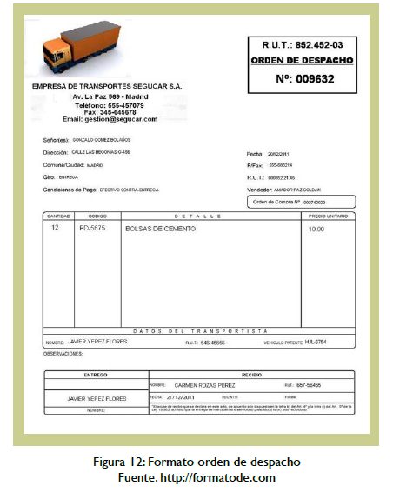

**Figura 11. *Orden de salida***

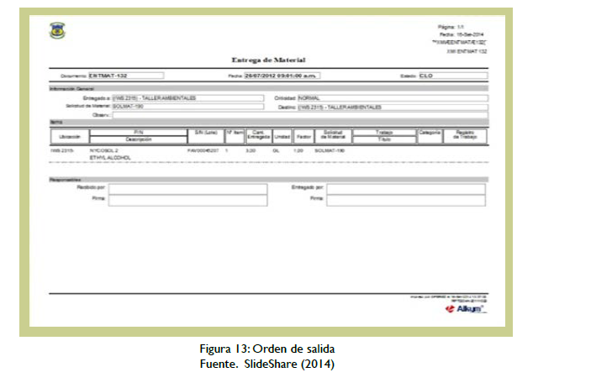

1. **Políticas de ingreso y salida de objetos**

Las políticas son los lineamientos establecidos en las organizaciones para guiar el desarrollo de actividades específicas, estas políticas aseguran que todas las personas dentro de la organización realicen sus tareas de manera uniforme y coherente. Por esta razón, durante el proceso de inducción, se entregarán las políticas correspondientes al puesto de trabajo, dependiendo de las funciones que cada persona desempeñará.

**Concepto:** las políticas empresariales son normas que orientan y alinean los objetivos de la empresa; Las políticas de ingreso y salida de objetos son los lineamientos que regulan el proceso de recepción y despacho de mercancías, asegurando que se realicen de manera eficiente, precisa y oportuna.

* **Características**
* Establecen los parámetros a seguir para el desarrollo de actividades o tareas específicas.
* Definen los pasos a seguir en diferentes situaciones.
* Orientan las decisiones operativas en función de las directrices establecidas por la dirección.
* Existen políticas tanto a nivel organizacional como a nivel departamental.
* Se deben establecer políticas a corto, mediano y largo plazo.
* Deben estar por escrito y, además, ser divulgadas de manera verbal para garantizar su comprensión.
* Implican la participación de toda la estructura organizacional.
* Deben ser flexibles y adaptarse a las circunstancias cambiantes.
* Fomentan la confianza tanto en clientes internos como externos.
* Consideran aspectos políticos, económicos, sociales, culturales y legales relevantes.
* Se clasifican en políticas estratégicas, departamentales y operativas.
* Pueden ser políticas internas (dentro de la organización) y externas (relacionadas con el entorno o las partes interesadas).
* **Procedimientos de entrada y salida de objetos**

Los procedimientos de entrada y salida de mercancías son establecidos por las organizaciones según sus características y el tipo de productos que manejan, estos procedimientos deben estar claramente definidos por escrito para que los empleados o colaboradores conozcan las actividades a realizar durante el proceso de recibo y/o despacho de mercancía.



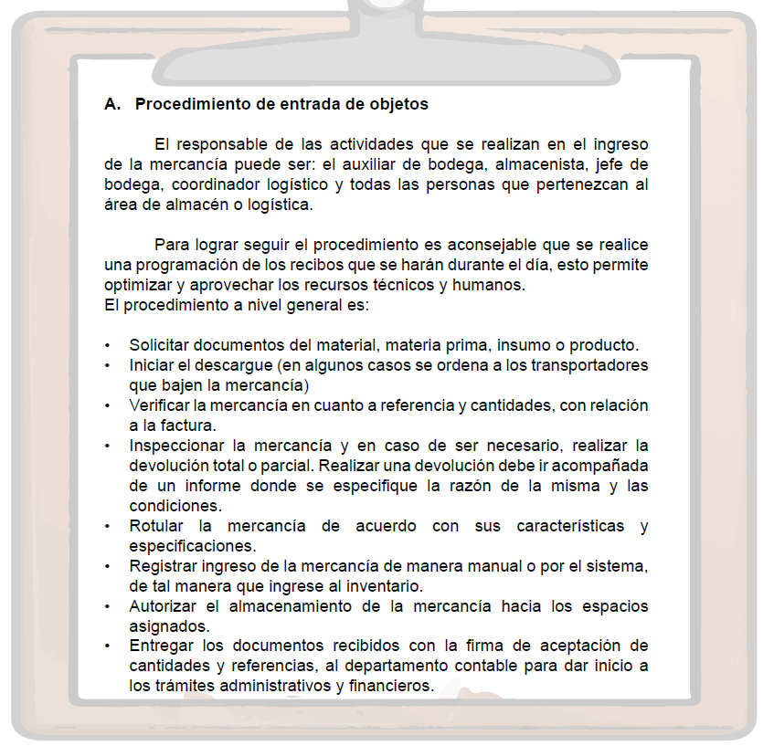

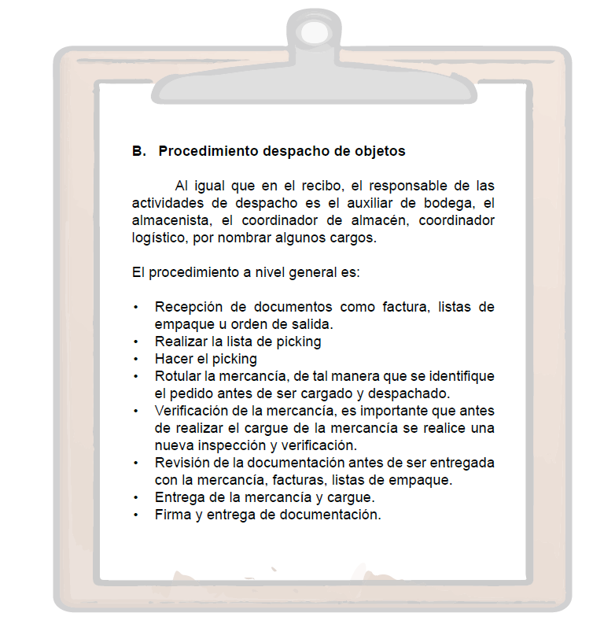

1. **Registro de ingreso y salida**

Los registros de ingreso y salida son operaciones esenciales y de gran responsabilidad dentro de las operaciones logísticas, estos pueden realizarse de manera manual o mediante sistemas de información o programas especializados, los cuales permiten que todos los departamentos de la organización accedan a la información en tiempo real. Es crucial que todas las personas involucradas se comprometan a mantener la información actualizada en todo momento.

* **Características**
* Mantienen los inventarios de la empresa actualizados de manera continua.
* Optimiza los procesos de recepción y despacho, especialmente en empresas de alto volumen.
* Facilitan el almacenamiento de información, acelerando los procesos documentales.
* Permiten realizar un seguimiento estadístico del ingreso y salida de mercancías, lo cual es fundamental para la toma de decisiones.
* Contribuyen al control de la trazabilidad de los productos a lo largo de la cadena de suministro.
* Organizan la información de manera ordenada y accesible.
* Proporcionan visibilidad sobre el movimiento de la mercancía, mejorando la gestión logística.
* **Procedimiento de registros**

Existen tres tipos de procedimientos para el registro de objetos, los cuales están relacionados con la gestión de inventarios, adquisiciones, devoluciones y despachos de mercancías.

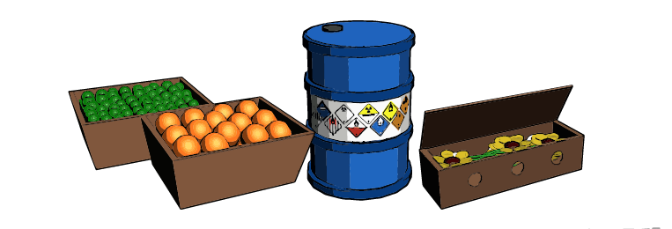

* **Procedimiento de mercancías generales**

También conocido como procedimiento global, este proceso abarca el registro integral del manejo de la mercancía, incluyendo tanto las operaciones logísticas como los aspectos administrativos. Dentro de este procedimiento, se incluyen los siguientes registros:

* **Inventarios:** control y seguimiento de los productos en existencia.
* **Adquisiciones o compras (recibo):** registro de la recepción de mercancías adquiridas.
* **Devoluciones de ventas:** registro de los productos devueltos por los clientes.
* **Devoluciones de compras:** registro de los productos devueltos a los proveedores.
* **Ventas (despachos):** registro de los productos despachados a los clientes.



* **Procedimiento pormenorizado**

También conocido como procedimiento analítico, este proceso implica el manejo de varias cuentas que están directamente relacionadas con las operaciones realizadas, en el caso de la mercancía, estas cuentas suelen denominarse cuentas auxiliares de mercancía, y dentro de ellas se incluyen:

* **Inventarios:** control detallado de los productos en existencia.
* **Adquisiciones:** registro de las mercancías adquiridas.
* **Devoluciones de compras:** registro de los productos devueltos a los proveedores.
* **Devoluciones de ventas:** registro de los productos devueltos por los clientes.
* **Ventas (despachos):** registro de los productos despachados a los clientes.
* **Procedimiento de inventario perpetuo**

Este procedimiento es el tradicional, permite conocer el costo del inventario en cualquier momento, lo cual es una herramienta para saber costo de ventas y por lo tanto las utilidades o pérdidas generadas. Las cuentas utilizadas son:

* Almacén (incluye recibo y devoluciones).
* Costo de venta.
* Ventas (despachos).

Cualquier procedimiento que se utilice, está determinado por las organizaciones y sus sistemas de información, realizar adecuadamente el registro de los ingresos y salidas permite fiabilidad y confiabilidad en el conocimiento del estado financiero de las empresas.

**Figura 12. *Procedimiento de registro de entrada***

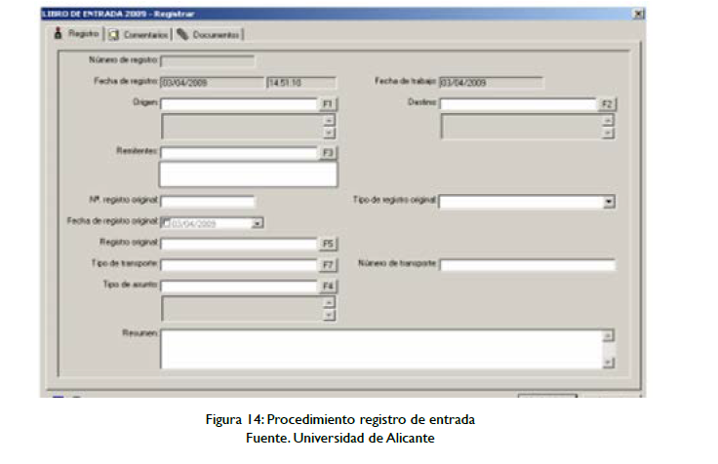

# **D.SINTESIS**

El diagrama de flujo muestra los tres pilares principales para la exploración de movimientos de mercancías: la documentación de recibo y despacho, las políticas de ingreso y salida, y el registro de entradas y salidas. Cada pilar se desglosa en sus componentes clave para una gestión efectiva de la mercancía.

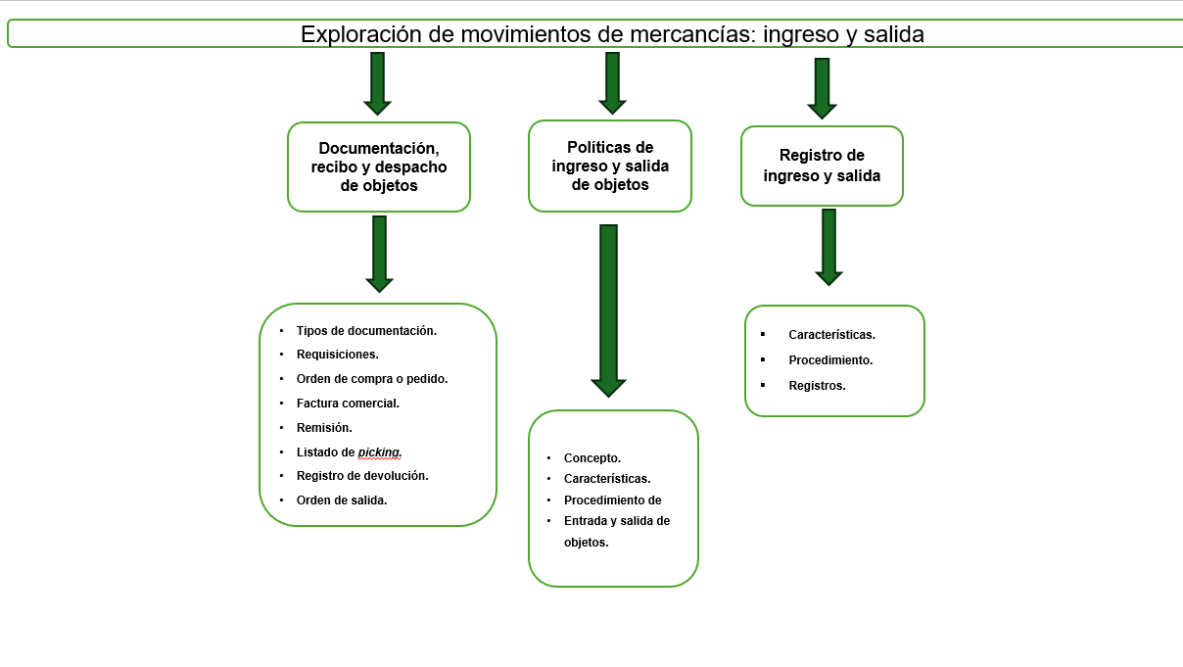

# **ACTIVIDADES DIDÁCTICAS:**

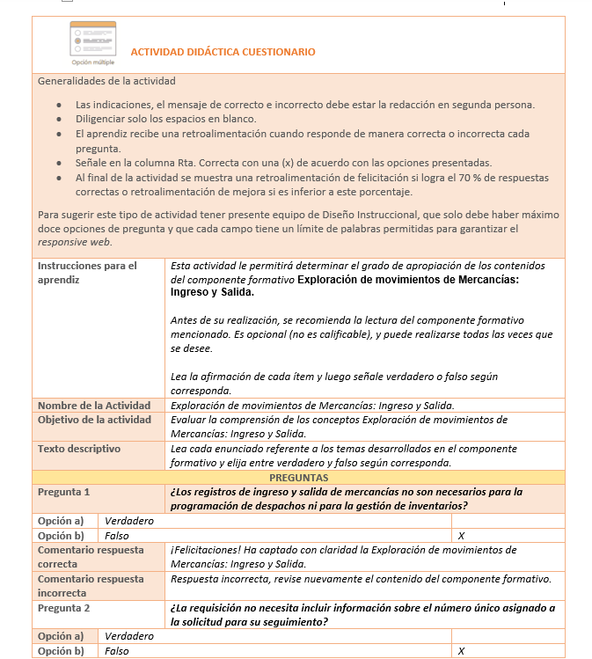

# **MATERIAL COMPLEMENTARIO:**

|  |  |  |  |
| --- | --- | --- | --- |
| Tema | Referencia APA del Material | Tipo de material  (Video, capítulo de libro, artículo, otro) | Enlace del Recurso o  Archivo del documento o material |
| Documentación, recibo y despacho de objetos. | Pineda, G. R., & Burbano Ortiz, A. M. (2018). Diseño del sistema de gestión por procesos para la empresa Diseño, Ingeniería,  Automatización y Control Dinacol S.A.S. [Archivo PDF]. Universidad del Valle. | PDF | https://bibliotecadigital.univalle.edu.co/server/api/core/bitstreams/f7b65f9f-8715-4d42-8205-a560ba01cb54/content |
| Registro de ingreso y salida. | Lo que debes saber de la logística de entregas y sus procesos. (2022, 29 marzo). QuadMinds. | Blog | https://www.quadminds.com/blog/logistica-de-entregas/ |
| Documentación, recibo y despacho de objetos. | Nasly Yuranny. (2012, 17 noviembre). Recibo y despacho mercancías panamericana.wmv. | Video | https://www.youtube.com/watch?v=YbhPkUFcyg4 |

# **GLOSARIO:**

|  |  |
| --- | --- |
| **TÉRMINO** | **SIGNIFICADO** |
| **Cantidad** | número o volumen de unidades de un producto u objeto solicitado, adquirido o registrado. En la requisición o en los inventarios, la cantidad específica cuántas unidades de un artículo se requieren o se tienen disponibles. |
| **Control** | acción de supervisar, verificar y gestionar los procesos o movimientos de productos, mercancías o actividades dentro de una organización. |
| **Datos** | conjunto de hechos, cifras o información que se recopilan y se utilizan para un propósito específico. |
| **Diligenciamiento** | acción de completar correctamente los documentos necesarios para los procesos de recibo y despacho. |
| **Documentación** | proceso continuo de formación del personal para asegurar que esté preparado para brindar una atención adecuada y resolver eficazmente quejas y reclamos. |
| **Condiciones** | términos establecidos entre las partes, como precio, plazo de entrega, y forma de pago, que deben quedar claros en el acuerdo. |
| **Devoluciones** | proceso mediante el cual un cliente regresa un producto adquirido, generalmente debido a insatisfacción o error en la compra. |
| **Documentación** | conjunto de documentos utilizados para registrar los movimientos de mercancías en los procesos de recepción y despacho. |
| **Factura** | documento que detalla la venta de productos o servicios, incluyendo cantidades, precios y condiciones de pago. Es un documento clave para el registro de transacciones comerciales. |
| **Fecha** | día en que se realiza una solicitud o un movimiento de mercancías. |
| **Inventario** | registro detallado de los bienes y productos disponibles en una organización, utilizado para llevar un control de existencias y gestionar reabastecimientos. |
| **Gestión de inventarios** | proceso de controlar y actualizar el inventario de productos dentro de la organización. |
| **Movimiento de mercancías** | acción de ingresar o sacar productos de un almacén o inventario. |
| **Requisición** | documento interno utilizado para solicitar productos, materiales o la transferencia de mercancías dentro de la empresa. |
| **Solicitante** | persona o departamento que realiza una requisición para solicitar productos u objetos dentro de la organización. |

# **REFERENCIAS BIBLIOGRÁFICAS:**

Monforte, E. (2024, 16 julio). Tipos de factura: en qué se diferencian, clasificación y ejemplos. Camerfirma.

<https://www.camerfirma.com/tipos-de-factura-en-que-se-diferencian-clasificacion-y-ejemplos/>

Definición de nota de remisión. (s. f.). Significado.com.

https://significado.com/nota-de-remision/

SODIMAC COLOMBIA. (2021). Manual de entrega de Mercancía Sodimac. <https://www.homecenter.com.co/static/landing/footer/docs/manual-recibo-de-mercancia-integral-Sodimac-2020.pdf>

Gestiopolis, E. (2002). ¿Qué es una orden de compra? Gestiopolis.com.

<https://www.gestiopolis.com/que-es-una-orden-de-compra/>

Pazan Toledo, T. M. (2015). Diseño de modelo de reingeniería al control de inventario y manejo de bodega aplicado a la corporación Farmasocio. Tesis, Universidad del Azuay, Ecuador. Recuperado el 27 de noviembre de 2016 en

<http://dspace.uazuay.edu.ec/bitstream/datos/5026/1/11465.pdf>

# **CONTROL DEL DOCUMENTO**

|  |  |  |  |  |
| --- | --- | --- | --- | --- |
|  | Nombre | Cargo | Dependencia  *(Para el SENA indicar Regional y Centro de Formación)* | Fecha |
| Autor | Ingrid Criollo García | Experto Temático | Regional Tolima – Centro de Comercio y Servicio | 12/05/2016 |
| Autor | Luisa Patricia Juvinao | Equipo de diseño curricular | Regional Distrito Capital - Centro de Gestión de Mercados, Logística y Tecnologías de la información. | 12/05/2016 |

# **CONTROL DE CAMBIOS**

|  |  |  |  |  |  |
| --- | --- | --- | --- | --- | --- |
|  | **Nombre** | **Cargo** | **Dependencia** | **Fecha** | **Razón del Cambio** |
| Autor | Laura Paola Gelvez Manosalva | Evaluadora Instruccional | Centro Agroturistico Regional Santander | 23 de febrero 2025 | Adecuaciones a 2025 |